**Описание курсового проекта на тему:   
«Разработка мобильного игрового приложения «Rolly Bolly» в жанре 2D платформер»**

Студент гр. 405

Шахов Михаил Андреевич

**Описание создаваемого программного продукта**

**Игра «Rolly Bolly»**

Кроссплатформенное приложение «Rolly Bolly» — это приложение игровой направленности.

Данное приложение представляет собой видеоигру, задачей которой является прохождение уровней, путем преодоления разнообразных сложностей и препятствий на своем на пути. Область применения данного приложения находится в сфере развлечений. Проект является 2D платформером.

1. **Руководство оператора**

**Выполнение программы**

Данный проект может быть запущен через ярлык, который вызывается «Rolly Bolly». Ярлык находится в папке с данными игры



При запуске программы вы попадаете в главное меню игры, в котором вы можете:

1) Начать игру 

2) Посмотреть управление 

3) Выйти из игры 

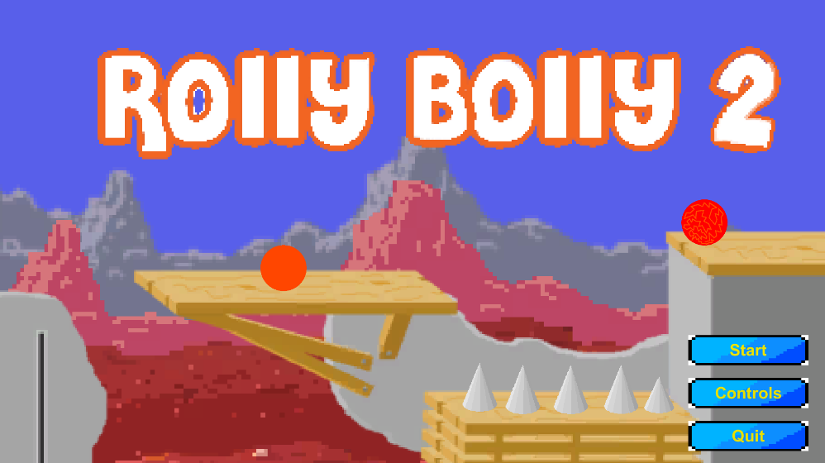

Рисунок 1 — Главное меню игры

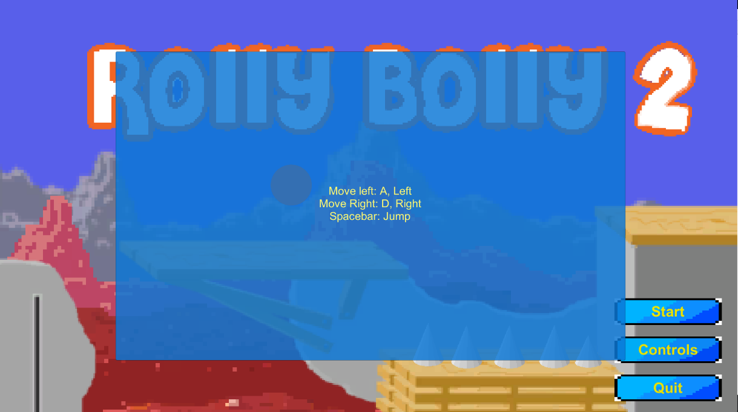

Рисунок 2 — Управление

Нажмите на кнопку «Start». Поздравляю, вы начали игровой процесс!

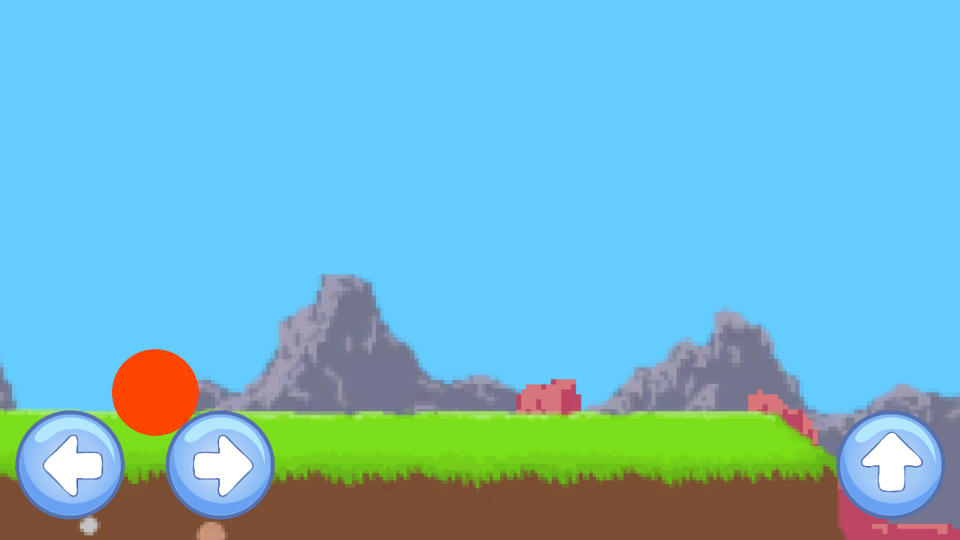

Рисунок 3 — Начало игры

Проходя игру вам нужно учитывать, что ваш персонаж может умереть, и в таком случае вам придется проходить часть уровня заново.

**Ваш персонаж может умереть от следующих вещей:**

1. Пила 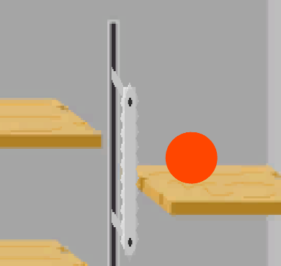
2. Другой шар 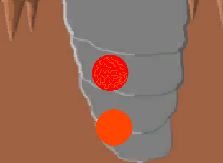
3. Шипы: 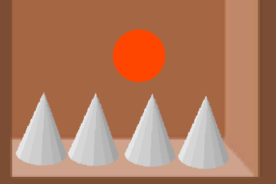
4. Лава: 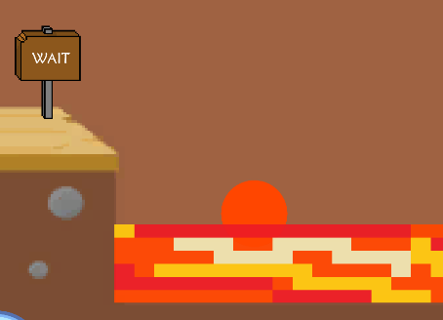

Чтобы пройти игру, вам нужно добраться до таблички «Finish»

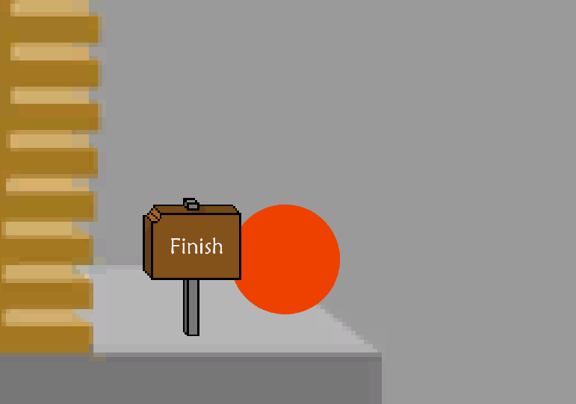

Рисунок 4 — Конец игры